Муниципальное автономное образовательное учреждение «Лицей №9»

Асбестовского городского округа

**Экспедиционный отряд**

**«Тропинка»**

«Тропинка»

Руководитель;

Черепанова Марина Леонидовна – педагог дополнительного образования

2020год

Информационная карточка отряда «Тропинка»

по итогам реализации проекта «Родники» в 2020 году

1. Территория

**Асбестовский городской округ (г. Асбест)**

1. Образовательная организация

**Муниципальное автономное общеобразовательное учреждение**

**«Лицей № 9» Асбестовского городского округа**

1. Фамилия, имя, отчество педагога-организатора (руководителя отряда), должность:

**Руководитель Черепанова Марина Леонидовна – педагог дополнительного образования**

1. Фамилия, имя, отчество, должность руководителя образовательной организации

**Попова Галина Алексеевна – директор Муниципального автономного общеобразовательного учреждения**

**«Лицей № 9» Асбестовского городского округа**

1. Список активных участников экспедиций (фамилия, имя, класс):

|  |  |  |
| --- | --- | --- |
|  | **Гаврилова Ксения Владимировна** | 11а класс |
|  | **Ковальчук Алеся Евгеньевна** | 11а класс |
|  | **Смыслова Анна Евгеньевна** | 11а класс |
|  | **Горячев Семён** | 11а класс |
|  | **Ошкин Ярослав** | 11а класс |
|  | **Белоногов Георгий Валерьевич** | 8б класс |
|  | **Язова Дарья Игоревна** | 9б класс |
|  | **Запивалова Елизавета** | 9б класс |
|  | **Васильева Елизавета** | 9б класс |
|  | **Язов Александр Игоревич** | 6в класс |
|  | **Смыслова Ксения Евгеньевна** | 11а класс |
|  | **Табаров Алишер Нусратуллоиевич** | 5вкласс |
|  | **Шапран Михаил Андреевич** | 5вкласс |
|  | **Ковальчук Кирилл** | 5акласс |

1. Общее количество учащихся, привлеченных к участию в социально-экологических акциях, мероприятиях, конкурсах

**40 человек**

1. Название и девиз экспедиционного отряда:

**Отряд «Тропинка»**

**«Помогаем родникам – они приносят пользу нам»,**

**«Мы ходим в походы, мы любим природу, мы только за чистую воду»**

1. Дата основания экспедиционного отряда:

**2006 год**

1. Дата подключения к реализации проекта «Родники»:

**2004 год**

1. Перечень источников, над которыми шефствует отряд (название, дата обустройства, собран ли краеведческий материал по источнику, проводились ли исследования воды и т.п.)

|  |  |  |  |  |
| --- | --- | --- | --- | --- |
| **№/№** | **Название родника** | **дата обустройства** | **собран ли краеведческий материал по источнику** | **проводились ли исследования воды** |
|  | Родник «Каменный» | 2004г. | собран | Исследование проводилось в 2012г; 2016 г. – качественный анализ воды. |
|  | Родник «Черемшанский» | 2008г. |  | Исследование проводилось в 2012г; 2016 г. – качественный анализ воды. |
|  | Родник «Ключевой» | 2007г. | собран | Исследования проводились в 2009г. И 2012г; 2016 г. – качественный анализ воды. |
|  | Родник «Радость» | 2005г. |  | Исследование проводилось в 2012г; 2016 г. – качественный анализ воды. |
|  | Родник «Лесной» | 2004г. | собран | Исследование проводилось в 2012г; 2016 г. – качественный анализ воды. |
|  | Родник «Лесной - 1» | 2018 |  |  |
|  | Родник «Садовый» | 2014 | собран | 2016 г. – качественный анализ воды. |
|  | Колодец – родник «Черёмуховый» | 2015 |  | 2016 г. – качественный анализ воды. |
|  | Родник «Изумрудный! | 2010 | собран | 2016 г. – качественный анализ воды. |
|  | Родник «Рыбацкий» | 2015 |  | 2016 г. – качественный анализ воды. |
|  | Родник «Медвежий угол» | 2008 |  | 2016 г. – качественный анализ воды. |
|  | Родник «Охотничий» | 2007 |  | 2016 г. – качественный анализ воды. |
|  | Родник «Золотой ключик» | 2012 | собран | 2016 г. – качественный анализ воды. |
|  | Родник «Островной» | 2016 | собран | качественный анализ воды |
|  | Родник – колодец «Звёздный | 2014 |  | качественный анализ воды |
|  | Родник «Кольцо» | 2015 |  | качественный анализ воды |
|  | Родник «Чаша» | 2016 |  | качественный анализ воды |
|  | Родник «Малыш» | 2014 |  | качественный анализ воды |
|  | Родник в карьере «Баженовский» | 2017 | собран | качественный анализ воды |
|  | Родник б/н | 2019 |  |  |

1. Итоги акции «Вода ветеранам»:

Вода с родника «Ключевой» доставляется ветеранам педагогического труда Лицея №9 – 21 чел., труженикам тыла – 1 чел., ветеранам Великой Отечественной войны, труда – жителям микрорайона –29 чел. Всего 51 человека.

**В этом году – только для 10 человек**

1. Перечень проведенных мероприятий по обеспечению действия источника:

* **проведение экспедиций к роднику;**
* **очистка территории около родника от бытового мусора;**
* **благоустройство и озеленение территории родников;**
* **очистка дна родника от ила, веток, листьев;**
* **восстановление аншлагов;**
* **агитационная работа по охране вод;**
* **защита исследовательских проектов.**

1. Краткое описание маршрутов экспедиционных отрядов (дата, количество участников, цель, достигнутый результат):

**Маршрут**:

1. **Лицей № 9 - пос. Черемша – ул. Павлова - сады «Черемшанка» - родник «Каменный»**
2. **Лицей № 9 – пос. Черемша – пруд за заводом АТИ – родник ««Черемшанский»**
3. **Лицей № 9 – пос. Черемша – база «Бодрость» - ЛЭП – родник «Радость»**

**4,5Лицей № 9 – пос. Окунёво – Малышевская плотина – родник «Лесной», «Лесной-1»**

1. **Лицей № 9 - пос. Черемша – ул.Сурикова - – ул. Ключевая – родник «Ключевой»**
2. **Лицей №9 – ул. Павлова – ул. Черемшанская – родник «Черёмуховый»**
3. **Лицей №9 – база «Бодрость» - сады – родник «Садовый»**
4. **Лицей №9 – ул. Павлова – мост через реку Б.Рефт – родник «Малыш»**
5. **Лицей №9 – Изумрудский мост - родник «Изумрудный»**
6. **Лицей №9 – сады «Сосновый бор» - скалы Собачьи рёбра – родник «Рыбацкий»**
7. **Лицей №9 – карьер Липовый лог – родник «Золотой ключик»**
8. **Лицей №9 – Изумрудский мост – сады – родник «Турист»**
9. **Лицей №9 – сады «Сосновый бор» - колодец «Звёздный»**
10. **Лицей №9 – посёлок Изумруд – река Чернушка – родник «Охотничий»**
11. **Лицей №9 - посёлок Шамейка – сады – родник «Чаша»**
12. **Лицей №9 – остановка Сады – родник «Кольцо»**
13. **Лицей№9 – улица Павлова – дорога до Островного кордона – родник «Островной»**
14. **Лицей №9 – ул. Ленинградская – ул. Промышленная – водонапорная башня- борт карьера – родник**
15. **Лицей №9 – остановка «Сады» - правый берег реки Большой Рефт в 300м от садов**

|  |  |  |  |  |  |
| --- | --- | --- | --- | --- | --- |
| №/№ | **Дата** | **Количество участников** | **Цель (работа, проводимая по благоустройству территории источников нецентрализованного водоснабжения)** | **Количество акций по благоустройству территории источников нецентрализованного водоснабжения** | **Достигнутый результат** |
| **1** | **Май, Июнь, Август**  **– родник «Каменный»** | **18** | **Уборка мусора, восстановление аншлага. Разбивка клумб.** | **1экспедиция** | **Задание выполнено** |
| **2** | **Июнь, Август, Сентябрь**  **– родник «Черемшанский»** | **22** | **Уборка мусора, восстановление аншлага. Разбивка клумб.** | **1 экспедиция** | **Задание выполнено** |
| **3** | **Июнь, Август, Сентябрь**  **- родник «Радость»** | **15** | **Отработка туристских**  **навыков, выход к роднику, восстановление аншлага** | **1 экспедиция** | **Задание выполнено** |
| **4** | **Июнь, Август**  **Малышевская плотина- родник «Лесной»** | **20** | **Организация активного содержательного отдыха детей, субботник у родника, развешивание листовок.** |  | **Задание выполнено** |
| **5** | **Июнь, Август**  **Малышевская плотина- родник «Лесной-1»** | **20** | **Организация активного содержательного отдыха детей, субботник у родника, развешивание листовок.** |  | **Задание выполнено** |
| **6** | **Июнь, Август, Сентябрь**  **–родник «Ключевой»** | **22** | **Уборка мусора, разбивка клумбы,**  **организация активного содержательного отдыха детей, субботник у родника.** | **1экспедиция** | **Задание выполнено** |
| **7** | **Июнь, Сентябрь**  **Колодец – родник «Черёмуховый»** | **18** | **Субботник у колодца** | **1 экспедиция** | **Задание выполнено** |
| **8** | **Июнь, август**  **Родник «Садовый»** | **12** | **Организация активного и содержательного отдыха детей** | **1 экспедиция** | **Задание выполнено** |
| **9** | **Июнь, июль**  **Родник «Малыш»** | **14** | **Субботник у родника, развешивание листовок.** | **1 экспедиция** | **Задание выполнено** |
| **10** | **Июнь, август**  **Родник «Изумрудный»** | **25** | **Организация активного содержательного отдыха детей, субботник у родника, развешивание листовок.** |  | **Задание выполнено** |
| **11** | **Август, родник «Рыбацкий»** | **19** | **Установка указателя** |  | **Задание выполнено** |
| **12** | **Август, родник «Золотой ключик»** | **15** | **Организация активного содержательного отдыха детей** | **1 экспедиция** | **Задание выполнено** |
| **13** | **Июнь, август**  **Родник «Турист»** | **14** | **Организация активного содержательного отдыха детей, развешивание листовок** |  | **Задание выполнено** |
| **14** | **Август**  **Колодец «Звездный!** | **11** | **Субботник у колодца, развешивание листовок.** |  | **Задание выполнено** |
| **15** | **Август Родник «Охотничий»** | **16** | **Организация активного содержательного отдыха детей, субботник у родника, развешивание листовок.** |  | **Задание выполнено** |
| **16** | **Август Родник «Чаша»** | **14** | **Организация активного содержательного отдыха детей, субботник у родника, развешивание листовок.** |  | **Задание выполнено** |
| **17** | **Сентябрь родник «Кольцо»** | **14** | **Организация активного содержательного отдыха детей, субботник у родника, развешивание листовок.** |  | **Задание выполнено** |
| **18** | **Сентябрь, родник Островной** | **20** | **Субботник, развешивание листовок.** |  | **Задание выполнено** |
| **19** | **Родник в карьере**  **«Баженовский»** | **12** | **Изучение родника** | **1 экспедиция** | **Задание выполнено** |
| **20** | **Родник б/н** | **8** |  |  | **Задание выполнено** |
| **Экспедиции к родникам только пешие - 9,**  **к остальным нужно ехать на автобусе (родители против)** | | | | | |
| **Итого экспедиций** | | | | **9** |  |

1. Перечень проведенных мероприятий, конкурсов, по привлечению окружающих к решению проблемы охраны водных ресурсов:

**Конкурс рисунков о родниках - 1**

**Выступление агитбригады отряда «Тропинка» - 1**

**Всего мероприятий - 2**

1. **Экспедиции по поиску родников –1**
2. Список предприятий и организаций, привлеченных к шефству:

**Коллектив Лицея №9,**

**Родительский комитет,**

**ЗАО «Водоканал»,**

**Городская общественная организация «Зелёные»,**

**Отряд «Исследователи» МАОУ школа № 22 АГО,**

**Отряд «Капелька» ЦДТ**

1. Перечень тем мониторинговых исследований, с указанием автора:

|  |  |  |  |  |
| --- | --- | --- | --- | --- |
| **№ п/п** | **Название исследования** | **Цель,задачи исследования** | **Формы и методы исследования** | **Выводы и результаты** |
| **1** |  |  |  |  |
|  |  |  |  |  |
|  | **«Родники в истории города»» - Гаврилова Ксения,** | Цель: установление взаимосвязи и истории города Асбеста и родников «Золотой ключик» и родника на борту карьера, «Теплый ключ».  Задачи:  - Изучить историю месторождения и нашей местности;  -установить связь существования родников в данном месте | Изучение литературы по истории города, Баженовского месторождения, Малышевского месторождения изумрудов. Экспедиции на места родников | Исследования историю промышленного развития города |

1. Выходные данные: почтовый адрес, телефон, факс:

**624260, Свердловская область, г. Асбест, ул. Плеханова, 3/2.**

**Телефон: 8(34365)2-44-81, факс: 8(34365)2-44-78**

1. Дата составления, подпись руководителя ОО:

**08.09.2017г.**

Директор Лицея №9 Г.А.Попова

ОТЧЕТ

о работе в рамках областной программы «Родники»

экспедиционного отряда «Тропинка»

Лицея № 9 города Асбеста в 2017-2018 учебном год

***Руководитель:***

**Черепанова Марина Леонидовна –**

**педагог дополнительного образования**

Вода в родниках вкусная, свежая, прозрачная, как хрусталь, чудодейственная. У родникового ключа душа отдыхает от забот, оберегает покой.

Уже не первый год наш отряд «Тропинка» ведет работу по благоустройству территории и охране родников. Под охраной ребят постоянно находятся 20 родников. Мы всегда приводим в порядок родники, которые находим по маршруту наших экспедиций. В этом году мы посетили только 9 родников.

Ребятами экспедиционного отряда «Тропинка» организовали и провели конкурс «Берегите родники» и выступление агитбригады. Развесили листовки по сохранению окружающей среды среди садоводов, чьи сады находятся рядом с родниками.

В течении августа были проведены экспедиции к родникам. Во время экспедиций к родникам на их территории убирали мусор, чистили дно, развешивали листовки. На роднике «Каменный» протоптали дорожку, развесили листовки, набрали воду для своих бабушек. На родник «Золотой ключик» пробирались сквозь бурелом. Ураган, который был в городе в июне этого года, повалил много деревьев на пути к роднику. Добравшись до родника, расчистили дно от веток, восстановили таблички.

Уже не первый год мы проводим экспедиции по берегам реки Большой Рефт с целью выявления родников в местах отдыха жителей нашего города и его окрестностей. В этом году мы провели 1 экспедицию, родника не нашли. 12 сентября организовали и провели акцию «Родники памяти»

Родники отряда «Тропинка» на карте города

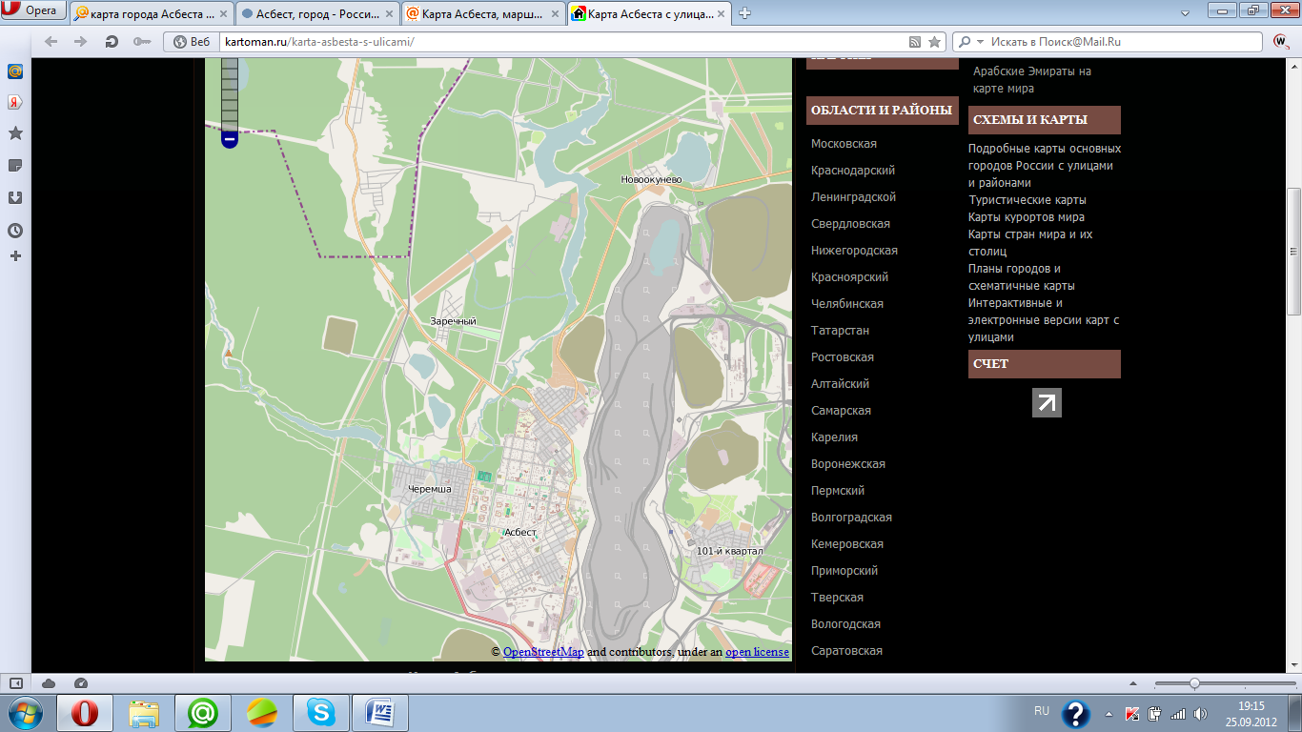

10

5

8

20

11

12

1. - родник «Черемшанский»
2. - родник «Ключевой»
3. - родник «Каменный»
4. - родник «Радость»
5. - родник «Лесной»
6. -родник «Садовый»
7. -родник «Черёмуховый»
8. -родник «Рыбацкий»
9. –родник «Золотой ключик»
10. – родник «Чаша»
11. – родник «Кольцо»
12. Родник «Изумрудный
13. Родник «Малыш»

4

6

9

13

3

7

2

лицей

1

Работа отряда в августе 2020г.

родник «КАМЕННЫЙ»

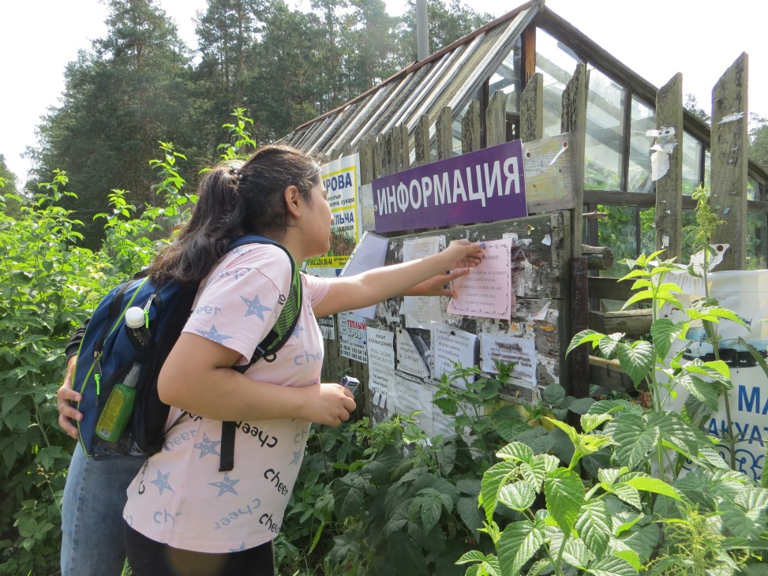

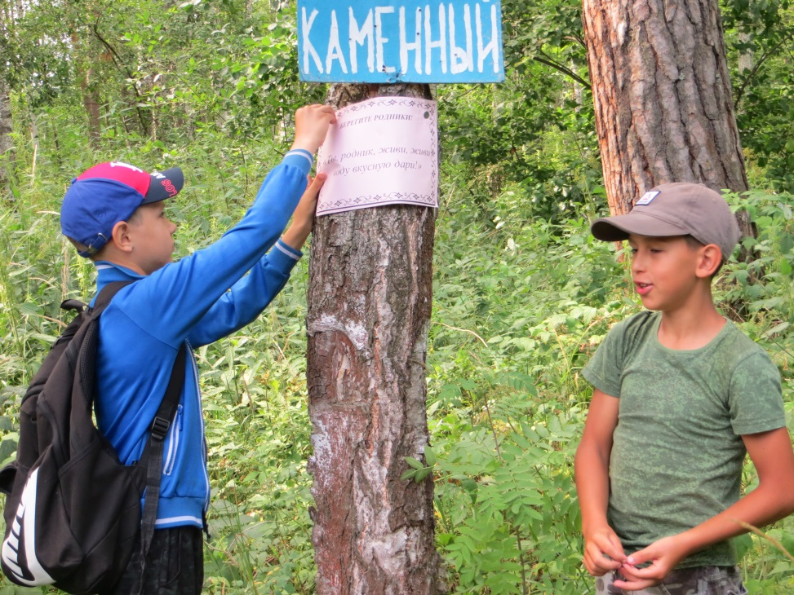

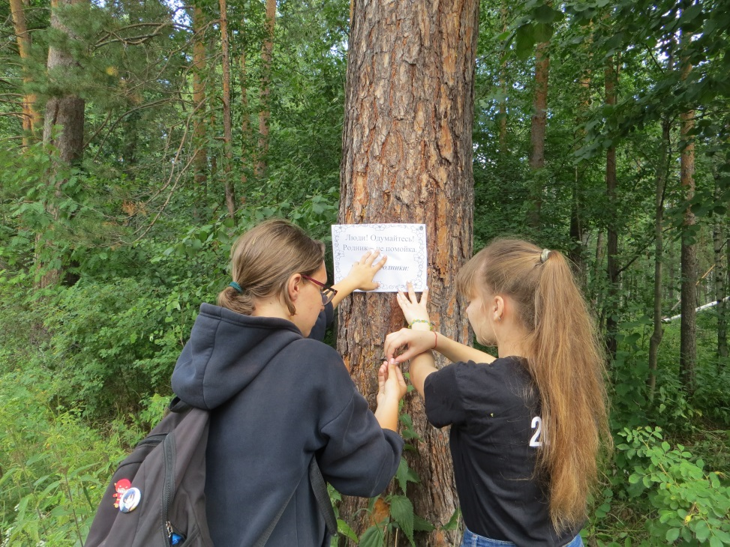

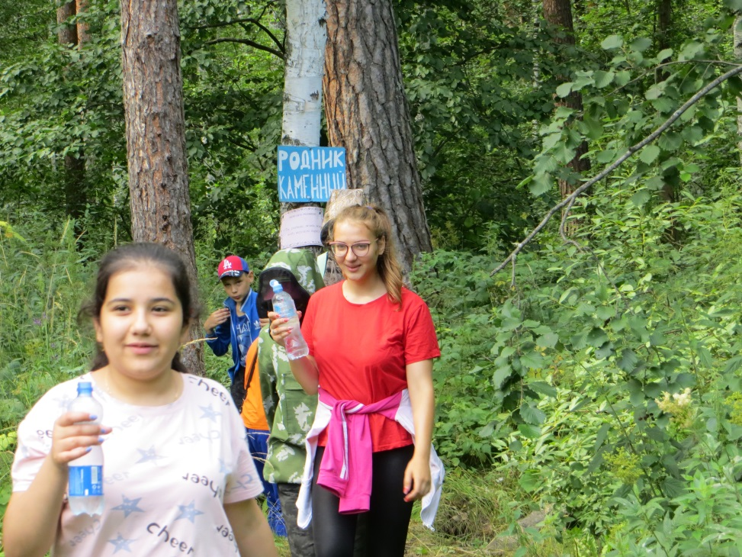

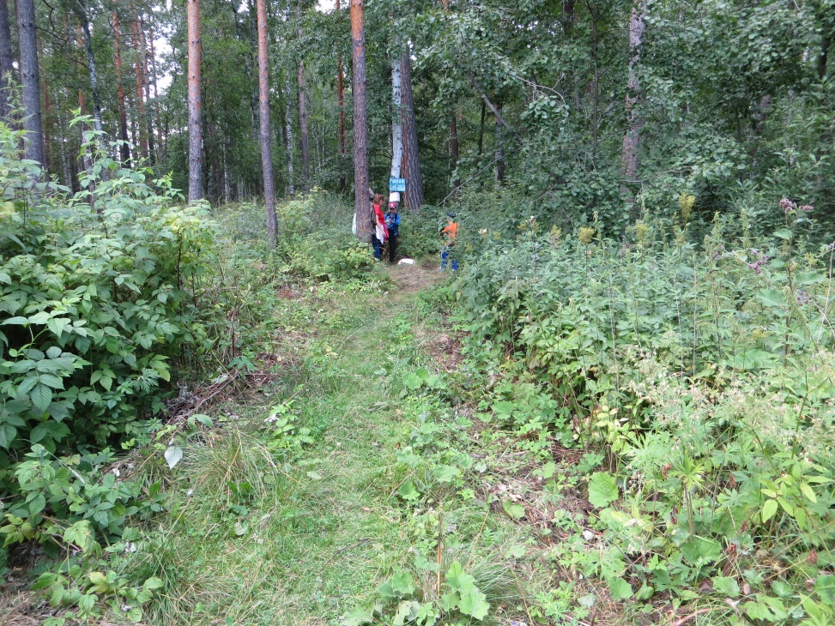

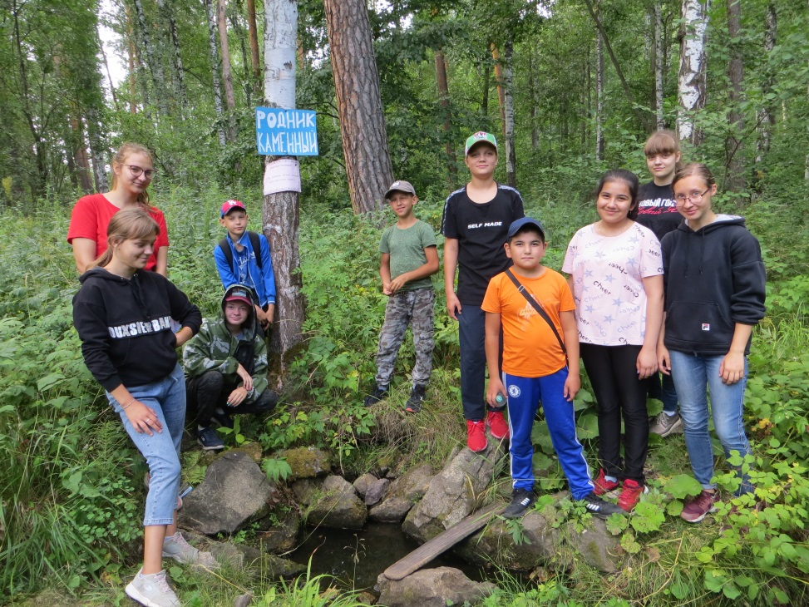

родник «Черёмуховый

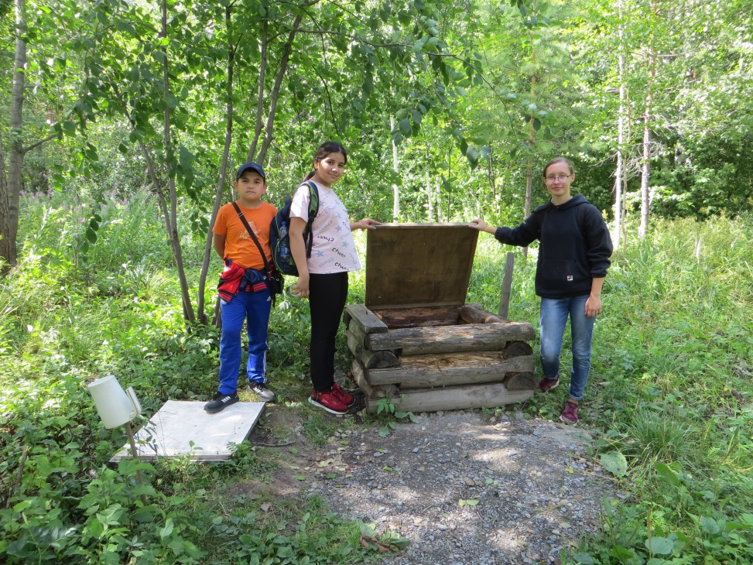

Родник «Баженовский»

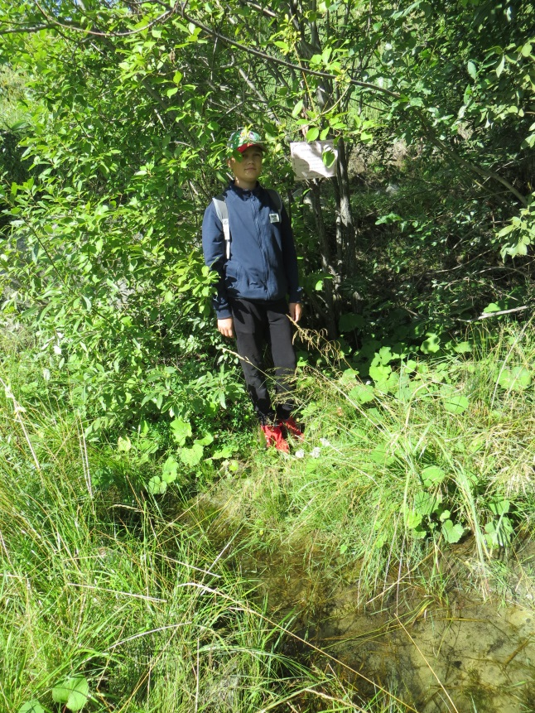

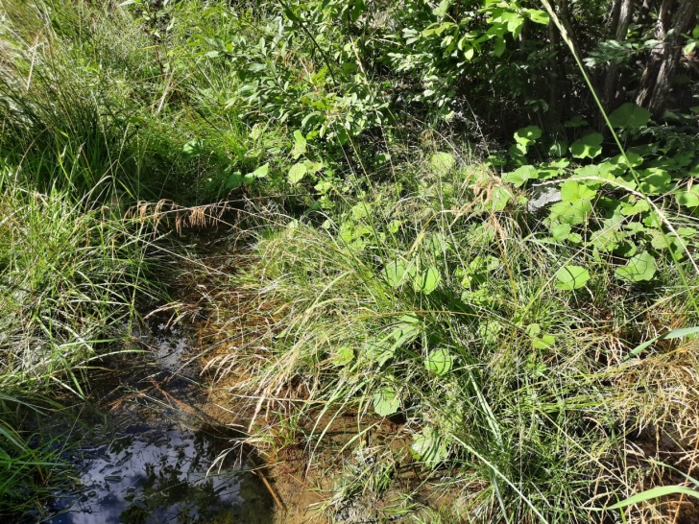

Родник «Золотой ключик»

